Kenneth F. Weaver
A Lepel rejtélye
A tudomány a Lepel rejtélyének megoldását keresi

mű a Pázmány Péter Elektronikus Könyvtár (PPEK)
– a magyarnyelvű keresztény irodalom tárháza – állományában.

Bővebb felvilágosításért és a könyvtárral kapcsolatos legfrissebb hírekért
látogassa meg a http://www.ppek.hu internetes címet.

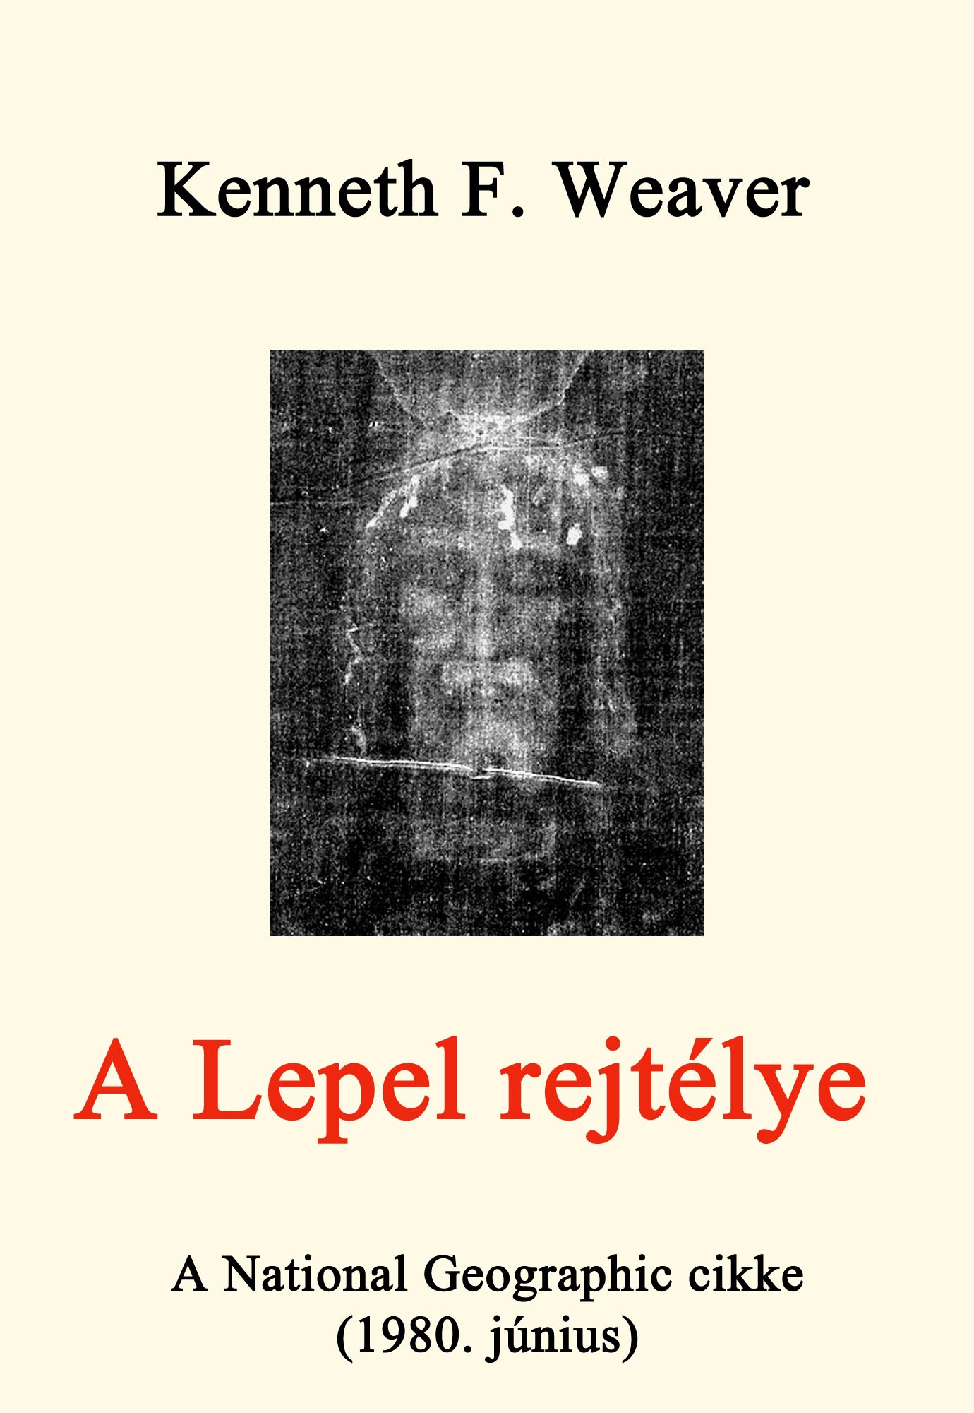

Impresszum

Kenneth F. Weaver
A Lepel rejtélye
A tudomány a Lepel rejtélyének megoldását keresi

Fordította: dr. Sziráki István

____________________

A könyv elektronikus változata

Ez a program az azonos című cikk elektronikus változata. A cikk a National Geographic című magazinban jelent meg 1980 júniusában (vol. 157., No. 6). A fordítás és az elektronikus változat Robert L. Booth, a magazine szerkesztősége vezetőjének engedélyével készült.
A cikk képeinek közléséhez nem kaptuk meg a National Geographic engedélyét. Az elektronikus változat illusztrációi más forrásokból származnak, de vagy azonosak a cikk illusztrációival vagy teljes értékű helyettesítői. A fényképeket Barrie M. Schwortz-tól kaptuk, aki tagja volt a Turini Lepel Kutatási Programnak 1978-ban, és aki gazdája a Turini Lepellel foglalkozó legtartalmasabb honlapnak: http://www.shroud.com. A programban szereplő ábrákat Pándi Erzsébet készítette a National Geographicban megjelentek nyomán.
A programot lelkipásztori célokra a Pázmány Péter Elektronikus Könyvtár szabályai szerint lehet használni. Minden más szerzői jog a National Geographic magaziné, Barrie M. Schwortzé és Pándi Erzsébeté.
Az itt közölt cikk 1980-ban jelent meg, és azóta számtalan vizsgálatot végeztek a Leplen, vele kapcsolatban, és azokról mégtöbb beszámoló, könyv, cikk jelent meg. Ez a cikk azonban mérföldkő a Lepellel kapcsolatos irodalomban, mert ez a nagy olvasottságú, tekintélyes, angol nyelvű, tudományos/ismeretterjesztő magazin ezzel a cikkel mindenkivel megismertette a Turini Leplet. Ezért jelentetjük meg a cikket a Pázmány Péter Eletkronikus Könyvtárban, méghozza magyarul először itt. A tervek szerint a jövőben újabb anyagokat fogunk közreadni a Turini Lepelről a Pázmány Péter Elektronikus Könyvtárban.

Tartalomjegyzék
Impresszum 2
Tartalomjegyzék 3
Bevezetés 4
Az ereklye egy keresztes lovag hadizsákmánya? 6
Képek a Lepelről 11
A Lepel anatómiája 14
Egy biológus előterjeszti a pára-elméletet 18
Egy detektiv Palesztinából származó virágport talál 19
Háromdimenziós leolvasás 21
A kutatók elkezdik az adatok elemzését 23
Elfogadható magyarázat nélkül 24
Sok a kérdés, kevés a válasz 25
A Turini Lepel Kutatási Program (STURP: Shroud of Turin Research Project) résztvevői 26

Bevezetés
Turini Lepelnek nevezik. Talán még hírét sem hallotta az olvasó, hiszen a legutóbbi évekig Olaszország határain kívül csak nagyon kevesen tudtak létezéséről. Ez a kincsként őrzött vászondarab, amely milliók tiszteletének tárgya, a modern idők egyik legbonyolultabb rejtélye. A Lepel nagy erőket felvonultató tudományos vizsgálat tárgya, amely vizsgálat eredményei egy detektívregény izgalmaival vetekszenek.
A történeti valóság és legenda különös keverékét képviselő történet szereplői királyok, hercegek, keresztes vitézek, pápák, és esetleg egy különlegesen okos hamisító. A rejtélyt vizsgáló modern nyomkeresők között vannak művészettörténészek, patológusok, nyelvészek, bibliakutatók, textilszakértők, vegyészek, fizikusok és különleges képzettségű fényképészek.
A rejtély nyitját jelenthető tárgyak között olyan bizarr elemek vannak, mint egy római korbács, összeszáradt virágpor-szemcsék, egy jeruzsálemi temetőből származó csontok, a Hold és Mars tanulmányozására tervezett űrkorszakbeli eszközökkel nagyított fényképfelvételek.
Azonban az a meghatározó jellemző, amely fontossága mellett minden egyéb eltörpül, az maga a Leplen található kép – egy szakállas, hosszúhajú, ruhátlan férfi életnagyságú, szellemszerű képe.
A halál fájdalmas nyugalmát tükröző arc akár műalkotás is lehetne. Az anatómiailag hibátlan test korbácsolás, keresztrefeszítés és valószínűleg lándzsa és tövisek okozta szúrások félelmetes nyomait viseli. Az egész a Szentírás Názáreti Jézusról szóló leírásának hátborzongatóan pontos képi másának tűnik.
És valóban, sokan hiszik, hogy ez az elefántcsontszínű vászondarab azonos azzal a kelmével, amelyet mintegy kétezer évvel ezelőtt arimathiai József helyezett Jézus teste alá és fölé a Golgotához közeli sziklasírban.

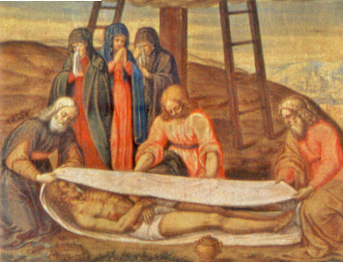

Csoda, hamisítás, vagy természetes jelenség? A Lepel a XIV-ik században Fraanciaországban történt első feljegyzett nyilvános bemutatása óta vitát provokál. A Lepel első kiállítását megelőző történetére vonatkozóan csak feltételezések állnak rendelkezésre. Krisztus keresztrefeszítésére vonatkozó újszövetségi részek említést tesznek egy lenvászon anyagról, amelybe a testét tekerték. Egy Giovanni Battista della Rovere-nek tulajdonított XVI-ik századbeli festmény (lásd fent) azt ábrázolja, hogy az anyag milyen módon fedhette be a testet ahhoz, hogy annak mindkét oldalán lenyomat képződjék. A Leplet 1578 óta az olaszországi Torinóban őrzik.

Az ereklye egy keresztes lovag hadizsákmánya?
Kétségbevonhatatlan feljegyzések azonban megközelítően sem annyira régiek. Történelmi hitelességű feljegyzések a Leplet először a XIV. század közepén említik, mégpedig a franciaországi Lirey városában. Tulajdonosa egy hírneves lovag, Geoffrey de Charny, Lirey ura volt. Senki sem tudja biztosan, hol és hogyan jutott az ereklyéhez, bár az akkori szóbeszéd szerint „hadizsákmány” lehetett.
A Negyedik Kereszteshadjárat krónikása, Robert de Clari beszámolt arról, hogy Konstantinápolyban 1203-ban látott egy sydoine-t (lepel), amelyen „Urunk képmása” volt. A következő évben, amint későbbi beszámolójából megtudjuk, a Lepel eltűnt, amikor a kereszteslovagok a bizánci fővárost kifosztották. Ha a Lirey városában őrzött vászon és a konstantinápolyi lepel egy és ugyanaz volt, akkor a titkot de Charny magával vitte a sírba.
A brit író, Ian Wilson úgy véli, hogy nyomon tudja követni a Lepel vándorlását Jeruzsálemből Edessáig (ma Urfa városa Törökországban), ahol a képmást ábrázoló vászon híressé vált, majd onnan Konstantinápolyba és végül Lirey városába. Azonban, amint Wilson maga is beismeri, egyes kapcsolatok rendkívül bizonytalanok és közvetettek.

Évek során tucatnyi lepel – egyesek képmással, mások anélkül – bukkant fel eredetiként. A XIV. század bővelkedett csalókban, szemfényvesztőkben és különösen hirhedt volt az ereklyehamisításról. Így nem meglepő, hogy Troyes püspöke a Lirey-i leplet hamisnak nyilvánította, amikor azt 1385-ben kiállították. A püspök egyik elődjének vádjára hivatkozott, aki „részletekbe menő kivizsgálás és tanulmányozás” után arra a meggyőződésre jutott, hogy a kelmét „a munkát végző művész tanúskodása alapján fortélyos eljárással festették meg”.
Ez az ítélet a későbbiek során érvül szolgált azok számára, akik a Lepel eredetiségét kétségbe vonták. De az avignoni pápa, VII. Kelemen elrendelte, hogy az anyag továbbra is tisztelet és zarándoklat tárgya legyen, feltéve ha az úgy szerepel a kiállításokon, mint az eredeti lepel „reprezentánsa”.
Bizonyos nem egészen világos meggondolásból de Charny unokája, Marguerite a megtisztelő tulajdonjogot l453-ban átruházta Lajosra, Szavoja hercegére. Egy XVI. századi feljegyzés szerint, amely David Sox A Lepel Dosszié cimű kiváló könyvében olvasható, Marguerite „azért adta a vásznat Lajos hercegnek, mert amikor Burgundiába indult vissza, az ereklyét vivő öszvér megállt Chambéry kapujában (Szavoja akkori fővárosa), és egy tapodtat sem mozdult.” A magyarázat, írja Sox, éppen annyira kétes hitelességű, mint amilyen bájos.
Bármi is volt az ok, a Lepel attól kezdve a szavojai uralkodóházhoz tulajdonában volt. Lajos herceg külön templomot építtetett Chambéryben – a Sainte Chapelle-t – ahol pápai és zarándoki tiszteletadás mellett helyezték ereklyetartóba.
Egy esemény, amely 1532-ben történt Chambéryben, napjainkban kap különös jelentőséget. Tűz ütött ki a Sainte Chapelle sekrestyéjében, és még mielőtt a Leplet kimenthették volna, megolvadt ezüst cseppent rá az ereklyetartóból s a cseppek az összehajtogatott Leplet egyes helyeken súlyos mértékben kiégették. Az oltásra használt víz csúnya foltokat hagyott az anyagon.
A foltokkal részben eltakart sérülés szembeszökő, de szerencsére a képmás majdnem teljesen épségben maradt. Mint később kiderült, a tűz okozta sérülés értékes adatokat szolgáltatott, amelyeket a tudósok most értelmeznek.
1578-ban Szavoja hercege a Leplet az Alpokon keresztül új székhelyére Turinba (Torinóba) szállította, mely Olaszország északnyugati részén, Piedmontban fekszik. A II. világháború alatti időszaktól eltekintve azóta folyamatosan ott őrzik.
Négy évszázad telt el és az ereklyét 1978-ban a nyilvánosság számára kiállították, a Lepel Turinba való átkerülésének évfordulóját megünneplendő. A Lepel akkor már 45 éve nem volt hozzáférhető a nagyközönség számára, amely a Leplet a XX-ik században ezt megelőzően csak egyszer, 1931-ben láthatta.
Több mint 3 millió zarándok látogatott Torinóba a hathetes kiállítás alatt. Közöttük többszáz lepelkutató és rajongó volt, akik szindológusnak nevezik magukat (a görög „sindon” szó után, amely finom vásznat jelent). Tapasztalataikat egy „A Lepel és a tudomány” címen rendezett kétnapos nemzetközi kongresszuson cserélték ki.
Hosszú ideje érdekel a műkincshamisítás és a bámulatosan leleményes módszerek, amelyekkel a tudósok azonosítják a hamisítványokat. Ez az érdeklődés vezetett Torinóba, hogy a kongresszuson résztvegyek, és hogy közvetlenül szemügyre vehessem a kereszténység talán legfontosabb ereklyéjét. Szintén Torinóba érkezett egy három tucat amerikaiból álló kutatócsoport, amely 72 ládányi bonyolult műszert és elektronikus készüléket hozott, abban a reményben, hogy ezek segítségével sikerül megfejteni a Lepel titkait.
Amikor beléptem, a Keresztelő Szent János székesegyház reneszánsz épülete fényárban úszott. Magasan az oltár fölött, golyóálló üveg mögött, a több mint négy méter hosszú antik-elefántcsont színű vászon olyan fényesen ragyogott, hogy először semmiféle jelet nem fedeztem fel rajta. Amint felkapaszkodtam a rámpára és ráfordultam a „Santa Sindone” elé épített emelvényre, kezdett kirajzolódni előttem a képmás, amely annyi érdeklődést, hódolatot és vitát váltott ki századokon át.
Az 1532-es tűzvész nyomán keletkezett sérülés kettős vonala és a vízfoltok domináltak. Maga a képmás – egy elmosódó, szépia színű lenyomat – beleolvadni látszott az anyagba amint közelebb kerültem. Hátrább kelett lépnem, hogy a szemem a részleteket ki tudja venni.

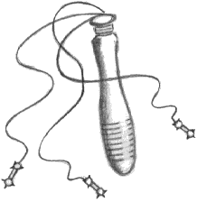

A „vér” sötétebb volt, mint a test és élesebben rajzolódott ki; a fejen és a karokon sugarakban, a test baloldalán, a csuklón és a lábakon foltokban, és rengeteg, korbácsütésnek látszó vérnyom. A korbácsütések végén olyan sérülések nyomai voltak, melyeket egy flagrumnak nevezett római korbács okozhatott, amelynek szíjai ólom vagy csontdarabokban végződtek. Nyílvánvaló volt, hogy a Leplen látható alak kegyetlen, megszégyenítő elbánásban részesült.
Az én helyzetemből nem tudtam megítélni, hogy a vászon ókori volt-e vagy csak régi, hogyan képződhetett a lenyomat, vajon a „vér” tényleg vér volt-e és hogy a Lepel eredeti-e vagy hamisítvány. A tudósok ezeket a kérdéseket szándékoztak megválaszolni.
A Lepel nem most találkozott első ízben a tudománnyal. Az nyolcvan évvel korábban – 1898-ban – történt, amikor az első fényképfelvételek készültek az ereklyéről. Azok a képek hívták fel a figyelmet a Lepel sok titka közül a legmeglepőbbre.
Amikor a fényképész, Secondo Pia megvizsgálta az első üveglap-negatívot, amint az kibontakozott az előhívó folyadékban, majdnem elejtette izgalmában és megdöbbenésében. Nem a szokásosan valószerűtlen és nehezen kivehető fénykép-negatív volt a szeme előtt, hanem egy tiszta, pozitív kép.
A vásznon látható fények és árnyékok felcserélődve jelentek meg, sokkal életszerűbben és realisztikusabban. Ezen túlmenően olyan részletek tárultak fel, melyek a Leplen soha nem látszottak. A Lepel lenyomatát attól kezdődően negatív képnek tekintették.
Negatív kép? Évszázadokkal a fényképezés feltalálása előtt? A feltevés, hogy a Lepel hamisítvány lehet, egyszerre sokkal valószínűtlenebbnek tűnt, hiszen hogyan készíthetett volna egy középkori művész negatív képet és vajon mi okból tette volna.
Torinó kincse ekkor még fokozottabb érdeklődés és még hevesebb viták tárgya lett. Ugyanebben az időben indított támadást ellene a kiváló klerikus és történész, Ulysse Chevalier, akit „Franciaország és talán az egész világ legtanultabb emberének” mondtak. Miután kb. ötven feljegyzést átvizsgált a Lepellel kapcsolatban, Chevalier egész tekintélyét latbavetve ellene fordult, és az ereklyét hamisnak nyilvánította.

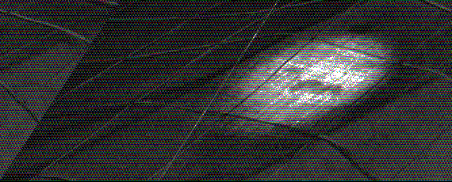
© 1978, Barrie M. Schwortz

A tudomány zarándokai kesztyűs kézzel bánva rögzítették a Leplet a forgatható kerethez, amelyet ehhez a minden részletre kiterjedő vizsgálatsorozathoz terveztek. A Turini Lepel Kutatási Program keretében több mint harminc amerikai kutató és olasz kollégái dolgoztak együtt öt napon keresztül megszakítás nélkül. Egy korai felfedezés: A „vér”-lenyomatok, a testrészek lenyomatával ellentétben, áthatolnak a Lepel anyagán és elég intenzívek ahhoz, hogy alulról megvilágítva az anyagot, láthatóak legyenek (fenti kép). De valóban vér az? A Lepel parányi rostjait vizsgáló John Heller biofizikus a rost-mintát kémiai és spektroszkópiai vizsgálatnak vetette alá s azt a következtetést vonta le, hogy „az hemoglobint tartalmaz”. De ő is és a csoport más tagjai is további vizsgálatokat terveznek.

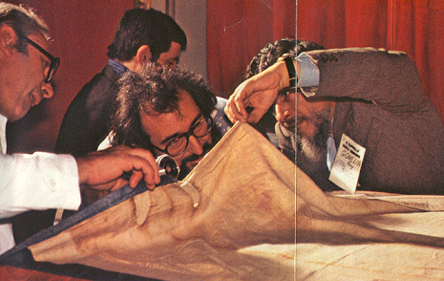
© 1978, Barrie M. Schwortz

A nem mindennapos bepillantás a Lepel alá lehetővé tette a torinói Giovanni Riggi, a kísérlet igazgatója, Samuel Pellicori, az amerikai csoport tagja, és Luigi Gonella, az érseket képviselő tudós számára azt, hogy a „vér” beivódását vizsgálják (fenti kép).

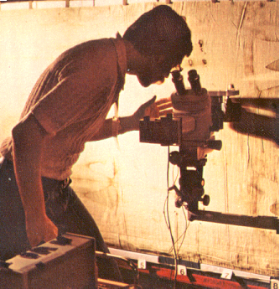
© 1978, Barrie M. Schwortz

Fotófeltétes mikroszkóp segítségével néhány milliméteres fókusztávolsággal készítette Mark Evans (fenti kép) az első mikrofelvételeket az égés, a „vér”, és a test képének közelről való tanulmányozása céljából. A nyomokban talált rozsda valószínűleg az 1931-es kiállításon használt rajzszögről maradt az anyagon.
Amíg a „vér” a fonalakon keresztül terjedt, és összegyűlt a hasadásokban, a test képének sárga színeződése csak a fonal darabok felszíni rostjain található. Ha a képmás olyan hamisítvány, hogy vásznat egy felhevített szoborhoz nyomtak, akkor a kiemelkedő részeken, mint pl az orrhegy, a perzselődés mélyebb rétegben mutatkozna. A Leplen minden elszíneződött rost azonos árnyalatú; a sötétebb részeken csak az elszíneződött rostok száma nagyobb. Semmi nem utal arra, hogy az elszíneződés a rostokba hatoló gáz vagy folyadék volna, és semmi nyoma pigment lerakódásnak.
A tudósok közül néhányan úgy vélekednek, hogy a test és a lepel között csaknem tökéletesen érintkezés volt, és azt feltételezik, hogy a képmást izzadság, és a test-olaj hozta létre meghatározatlan hosszúságú periódus alatt. Mások szerint annak a feltételezésnek van több alapja, hogy a képmás gyenge perzselődés következménye, de hogy mi eredményezhette, azt nem lehet tudni.

Képek a Lepelről

A Lepel elülső oldalának
pozitív képe | negatív képe
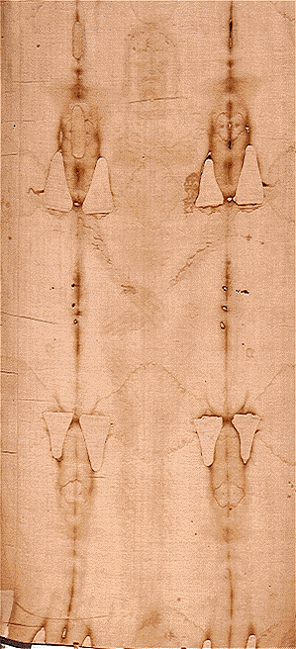  © 1978, Barrie M. Schwortz | 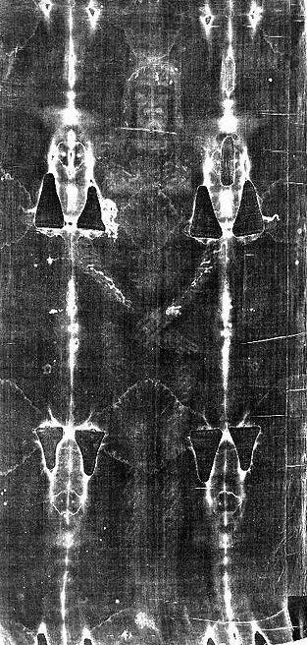  © 1978, Barrie M. Schwortz

A Lepel hátulsó oldalának
pozitív képe | negatív képe
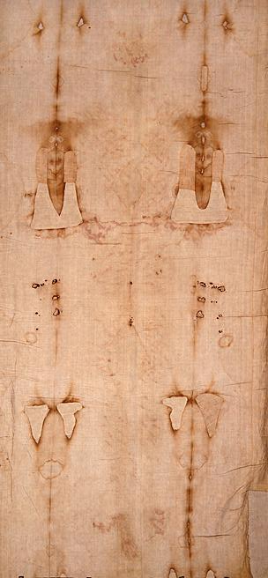  © 1978, Barrie M. Schwortz | 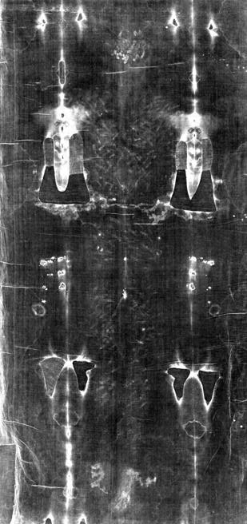  © 1978, Barrie M. Schwortz

A Lepel arcának
pozitív képe | negatív képe
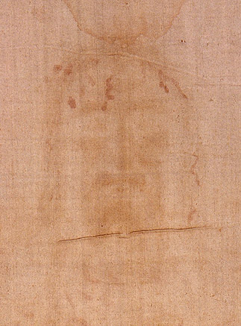  © 1978, Barrie M. Schwortz | 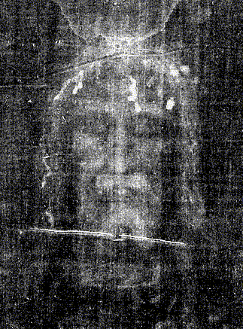  © 1978, Barrie M. Schwortz

Pozitív kép fotonegatívon? A világos és sötét területek most úgy helyezkednek el, ahogyan a szemünk azt megszokta, és így a Lepel képe megdöbbentően életszerűvé válik. Amint ez a jelenség az 1898-ban készült első fényképfelvétel során ismertté vált, az máig sem csökkent érdeklődést váltott ki. De a lenyomat keletkezési módja azóta sincs feltárva. Az egy-egy kérdésre talált felelet újabb és újabb kérdést vet fel.

A Lepel anatómiája
A Leplen látható férfi, bárki is legyen, keresztrefeszítésből eredő sebek nyilvánvaló nyomait viseli. (A Római Birodalomban a keresztrefeszítés alkalmazását Krisztus után a negyedik században betiltották.) A fejet körülvevő „vér” erek, a test oldalán a vastag patak a bibliai töviskoronát és azt a döfést idézik, amelyet keresztrefeszítés alatt a százados lándzsája okozott.
Az életnagyságú lenyomat, amelyet fototechnikailag tesznek intezzívvé, valójában szellemszerűen halovány. A testet befedő korbácsnyomok a flagrumnak nevezett sok fonatú római ostorral – a fonatok végén csont, vagy ólom darabok – ejtett sebek mintázatára emlékeztetnek. Feltétlenül meg kell említeni a csuklón lévő sebet, amelyet szög okozott. Amikor egy francia orvos az 1930-as években holttesteket használva rekonstruálni akarta a Leplen látható kézsebeket, felismerte, hogy a tenyércsontok a függő test súlyát megtartani nem tudják. A Lepel szakértők úgy érvelnek, hogy egy középkori hamisító az akkor ismert művészeti tradíciókat követve a szöget a tenyérben helyezte volna el. Bár az evangéliumok a kézsebeket nem határozzák meg közelebbről; a „kéz” a görög „cheir” fordítása, amely szó jelenthet csuklót és alkart is.
A tükörképszerű égési foltok és vízfoltok az 1532-es templomi tűzből származnak, amikor az ereklyetartó megolvadt ezüstje az összehajtogatott anyag sarkaira csöppent. A legsúlyosabban sérült részekre háromszög alakú foltokat, s az anyag visszájára vászonanyagot varrtak. A nagy tüzet megelőző időből származó kör alakú égések eredete ismeretlen.
A halszálka szövésű Lepel 14 láb 3 hüvelyk (428 cm) hosszú, és 3 láb 7 hüvelyk (108 cm) széles. Az anyag bal oldalához varrt sáv lényegében azonos szövésű. Az erre irányuló kutatások szerint az anyag nyilvánvalóan kézzel font rostjai és a szövése összeegyeztethető az ősi Közép-Kelet textil technológiájával. Ha a radiokarbonos kormeghatározási vizsgálatot engedélyezik, az az anyag korát 150 éves hibahatárral állapítaná meg. A Krisztus utáni első századi eredet nem zárná ki a lehetőségét annak, hogy a hamisításhoz korabeli anyagot is használhattak. A tudomány jelenlegi állása szerint azonban ilyen hamisítás mikéntjére magyarázat nincs.

A nagybetűs jegyzetek a keresztrefeszítéssel összefüggő sebekre utalnak.
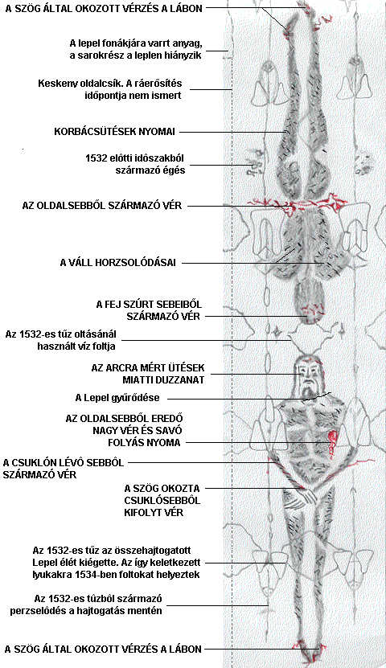

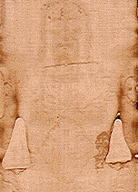 |  | 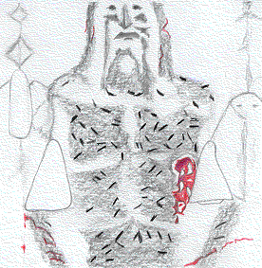
Az oldalseb körüli halvány udvar élesebben látszódik az ultraibolya sugarakkal előidézett fluoreszkálásról készített felvételen. Többen a csoportban feltételezik, hogy az a szérum, amely a halál beálltakor a vértől elkülönül. A fluoreszkálás a kémiai összetétel egyik jellemzője. Sugárzásnak alávetett elektronok energiát adnak le, de nem minden vegyület bocsát ki energiát fluorszkálás formájában. A teljes vér nem fluoreszkál, ezért figyelmet érdemel, hogy sem a korbács nyomok, sem a „vér” lenyomatok nem fluoreszkálnak.

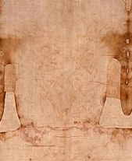 |  | 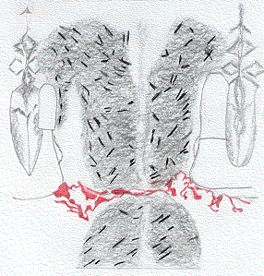
Lepel szakértők valószínűtlennek tartják, hogy egy hamisító feltételezte volna, hogy az oldalsebből a test esetleges elmozdulása esetén „vér” folyt volna át a hátoldalra. Az előbbi fényképezési technikát alkalmazva az 1532-es tűztől származó perzselődés vöröses fluoreszkálást mutat, de a test lenyomata nem. A kutatócsoport néhány tagja szerint ez az eredmény kétségessé teszi a perzselődési elméletet. Más vizsgálatokban azonban a test lenyomata és a tűz okozta perzselődés hasonló rekciót mutat.

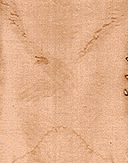 |  | 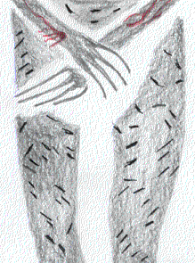
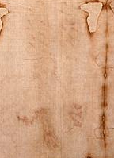 |  | 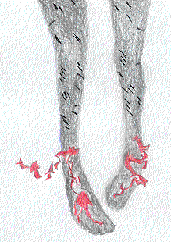
A hüvelykujjak látszólagos hiánya a kezeken a szög a csuklón való keresztülhatolásával függhet össze. Az ilyen átszúrás izgathatja a középső ideget, ami a hűvelykujj nem akaratlagos behajlítását eredményezheti. A csuklókon és az egyik lábon a „vér” körüli halvány udvar egyesek szerint szintén szérum jelenlétére vezethető vissza. A megalvadó vérből vízszerű szérum válik külön.
Finom, átlós karcolások mutatkoznak az ultraibolya sugárzásnak kitett Lepelről készített képeken. Ezek a láb hátoldalán a legerősebbek.

Egy biológus előterjeszti a pára-elméletet
A sors iróniája, hogy egy tudós – és ráadásul agnosztikus – kelt a Lepel védelmére. Yves Delage-ről, a nemzetközileg ismert zoológusról van szó. Fiatal biológus munkatársával, Paul Joseph Vignonnal alapos vizsgálatnak vetette alá Pia fényképéit és azon töprengett, hogyan keletkezhetett a képmás. Festmény lett volna? Ő és munkatársa mepróbálták olajfestékkel, majd vízfestékkel reprodukálni. Nem sikerült.
Ezután Vignon egy másik megközelítéssel próbálkozott. Feltételezte, hogy a mirrha és aloé – amelyeket olajjal használtak az ókori temetési szertartásoknál – érzékennyé tették a halotti leplet. Tudta, hogy a megkínzott test verejtékezés közben ureát termel, amely idővel ammónia kipárolgást eredményez. A kipárolgás – érvelt – az impregnált anyag megbarnulását okozhatta.
Elvégzett egy kísérletet, amely egy képmás-szerűséget eredményezett. A „vaporográf” elmélet megszületett és a két férfi meg volt arról győződve, hogy ismerik a képmás képződésének mikéntjét.
1902-ben Delage megjelent a Francia Tudományos Akadémia fóruma előtt és bemutatta a kísérlet részleteit. Hírnevét nagymértékben kockáztatva kijelentette: „a Leplen látható férfi Krisztus”.
Ez a kijelentés az akadémiát oly mértékben felháborította, hogy a nyilatkozat kinyomtatását megtagadta. A vita még intenzívebbé vált.
Mintegy harminc évvel később a neves francia sebész, dr. Pierre Barbet látta a Leplet és felkeltette érdeklődését az az új fényképsorozat, amelyet Giuseppe Enrie készített 1932-ben. Barbet a nyomok anatómiai hitelességét holttesteken kísérletezve próbálta igazolni. Hamarosan rájött, hogy a szöggel átszúrt tenyér nem bírja el az emberi testet. Ugyanakkor a csuklónál vagy az alsókarban elhelyezett szög nem szakad ki.
Ez az ismeret erősen a Lepel eredetisége mellett szólt. Ugyanis a Leplen a szögek nyoma nem a tenyéren (mint ahogyan a keresztrefeszítést ábrázoló festményeken hagyományosan látható), hanem a csukló környékén van. Egy középkori hamisító feltehetően annak alapján készítette volna a képet, amit a festményeken látott, és amit a Szentírás mond, ahol is átszúrt kézről van szó. Valószínűleg nem lett volna arról tudomása, hogy a kezet jelentő görög szó, a cheir, jelenthet csuklót és alsókart is.
Bár a rómaiak sokezer áldozatot feszítettek keresztre (a Spartacus-féle rabszolgalázadás után hatezret), 1968-ig, az egyik jeruzsálemi temető feltárásáig ilyen áldozatok csontvázai nem kerültek elő.
Egy csontkamrában a régészek rábukkantak egy Jehohanan nevű férfi csontjaira. Az alsó lábszárakat eltörték, amint ez a keresztrefeszítésnél szokásos volt, és egy szög még mindig a sarokcsontok között maradt, a keresztről származó olajfa darabbal együtt. De ami leginkább figyelemre méltó, a jobb karba vert szög, pontosan meghatározható nyomot hagyott az orsócsont belső oldalán a csuklóhoz közel. Az archeológia megerősítette az anatómiai bizonyítékot, miszerint a Leplen látható kép helytálló.
A közelmúltig a Leplet szinte kizárólag az arról készült fényképek alapján tanulmányozták. (A jelen cikk 1980-ban íródott – Ford.) Viszont 1969-ben, azt követően pedig 1973-ban a szakértők (főleg olaszok) magát a Leplet vizsgálhatták meg. Az első csoport csak felületes vizsgálatot végzett és nem szolgáltatott új ismereteket. Az 1973-as csoport azonban számos meglepő felfedezést tett. Először is kiderítették, hogy a kép teljesen felszíni, a szálak legfelső rostjain helyezkedik el, és mélyebbre egyáltalán nem hatol. Mi több, semmilyen festéknyomot nem találtak, még nagyítóval sem.

Egy detektiv Palesztinából származó virágport talál
Egy másik felfedezés arra utal, hogy a Lepel valamikor a múltban volt a Szentföldön. Max Frei – svájci kriminológus – engedélyt kapott arra, hogy ragadós felületű szalaggal a Lepelről port es egyéb részecskéket távolítson el a laboratóriumi elemzés céljára. Frei mikrószkóp segítségével a mintában talált 48 féle pollent – magvas növényekről származó parányi hím reproduktív szemcsék –, amelyek mostoha körülmények ellenére is évszázadokon keresztül fennmaradnak.
A pollen szemcsék különbözőek – egyesek bolyhosak, mások tüskések, ismét mások barázdáltak – nincs két olyan fajta, amely teljesen egyforma lenne. Így sokféle növény nagy pontossággal azonosítható a róluk származó pollennek a virágpor-gyűjteménnyel való összehasonlítása alapján.
Mint várható volt, az azonosított pollenek között Frei sok olyat talált, melyek francia és olasz földön termő növényekről származtak. A mintában volt hét, halofil (só-kedvelő) növényekről származó pollen, amely növények sós területeken élnek, mint pl. a Holt-tenger környéke, s további más pollen szemcsék, amelyek palesztinai és anatóliai növényekről származtak.
Első pillanatra Frei eredményei arra utaltak, hogy a Lepel a története folyamán volt a Szentföldön. Azonban nem minden tudós volt hajlandó elfogadni ezt az érvelést kritika nélkül. Arra hivatkoztak, hogy a virágport a szél, a madarak, az utazók messzire vihetik, és köztudott, hogy az évszázadok során a Leplet alkalmanként szabad ég alatt állították ki, védelem nélkül.
Újabb felismerések alapjául szolgált az a két kisméretű szövetminta és több szál, amelyet a Lepelből 1973-ban vettek ki abból a célból, hogy Gilbert Raesnek, egy nemzetközileg elismert textilszakértőnek adják át, aki Belgiumban a Ghent-i egyetem professzora.
Az anyag egyes jellegzetességei szentföldi eredetre utalnak, s arra vallanak, hogy az anyag valóban nagyon régi. A szövet lenvászon, s Palesztinában ilyen anyagot gyakran használtak halotti lepelként. Raes azt is kimutatta, hogy az anyag nyomokban tartalmaz egy közel-keleti gyapotfajtát is.
A szövés halszálkamintás, amely mintázat nem volt ismeretlen az ókorban, bár a síma szövés sokkal elterjedtebb volt abban az időben. A szálat kézzel sodorták, ez ősi technika; Krisztus után 1200-ban Európában már rokkával fontak. Végül a szálakat kifehérítették a szövés előtt, ez szintén ókori gyakorlat volt.

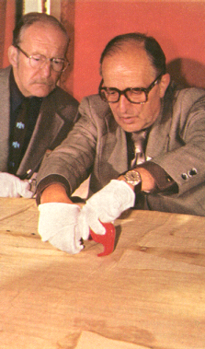
© 1978, Barrie M. Schwortz

Mikroszkópikus nyomravezető jelek tapadnak a ragasztószalaghoz, amelyet Max Frei svájci kriminológus helyezett a Lepelre. Az 1973-as vizsgálat során Frei által gyűjtött minták palesztin területen honos növények pollenjét tartalmazták. Ezt egyesek bizonyítékként kezelték arra nézve, hogy a Lepel valamikor a Közel-Keleten volt. De az ereklyét többször is védelem nélkül, a szabad ég alatt állították ki. Ezért könnyen előfordulhat, hogy levegőáramlatokkal messziről érkező pollen került a Lepelre.
Ray Rogers vegyész – balra – az amerikai csoport számára 36 ragasztószalaggal nyert mintát vitt. Textiliák történetét tanulmányozva Ray Rogers rábukkant egy ősi ruhamosási gyakorlatra, amely szappangyökérből – Saponaria officinalis – nyert mosószer használatára épült. Kísérletek azt igazolják, hogy a szaponariával kezelt vászon könnyebben perzselődik. A szaponaria ismert fungicid, ami magyarázatot adhat arra, hogy a Lepel se nem dohos, se nem penészes.

Háromdimenziós leolvasás
Az Egyesült Államokban a Lepel iránt megnyílvánuló jelenlegi tudományos érdeklődést a Légierő két fiatal tudósa, John Jackson és Eric Jumper indította el. Már 1974-ben elkezdték behatóan tanulmányozni Enrie fényképfelvételeit. Vignonhoz hasonlóan ők is megfigyelték, hogy a kép minden egyes részének erőssége, vagy intenzitása arányosan változik az adott testrésznek a lepeltől való távolságától. A legsötétebb részek helyezkedhettek el a legközelebb, a legvilágosabbak pedig legtávolabb.
Azt a következtetést vonták le, hogy bármi is idézte elő a kép keletkezését, az a tényező nemcsak közvetlen kontaktussal tudott hatni, hanem távolabbról is.
Hogy elméletüket demonstrálják, a Lepelről készült képeket VP-8 képanalizátorral tanulmányozták. A VP-8 olyan bonyolult berendezés, ami a képek intenzitásbeli különbségeit vertikális jelekké átalakítva a képből háromdimenziós domborművet hoz létre. Megdöbbenve tapasztalták, hogy a Lepel részletes háromdimenziós adathalmazzal rendelkezik, amely tulajdonság a közönséges fényképeknél és festményeknél nem fordul elő. A komputeres információ segítségével a képmásról háromdimenziós modellt tudtak készíteni.
Ez a munka más magas képzettségű szaktudósok figyelmét is felkeltette. Egy csoportjuk l977 márciusában a New Mexico-i Albuquerque-ben találkozót rendezett, amelyre számos európai lepelkutatót is meghívtak. A találkozón megszületett az a terv, amely a Lepel tudományos eszközökkel való vizsgálatát tűzte ki célul a következő évben esedékes torinói nyilvános kiállítással egyidőben.
A tudósok két egyházi személy közvetítésével hivatalos engedélyért folyamodtak. Egyikük Adam J. Otterbein atya volt, aki az amerikai lepel-mozgalom vezetője hosszú idő óta, a másikuk az olasz Peter Rinaldi atya, aki évekig állt egy amerikai egyházközség szolgálatában, Torinóba való visszatérését megelőzően. II. Umberto, volt olasz király, és mint a szavojai uralkodóház feje, a Lepel törvényes tulajdonosa, már évek óta támogatta a vizsgálatra vonatkozó elképzeléseket. Portugáliából, ahol száműzetésben él, megküldte beleegyezését. Torinó érseke, Anastasio Ballestrero, aki az ereklye őrizetének felelőse, szintén hozzájárult a vizsgálathoz. A tudósok szabad kezet kaptak bármiféle, a Lepel állagát nem károsító vizsgálatra.
1978 október 8-án, vasárnap este a torinói kiállítás bezárta kapuit. Amint az utolsó zarándok is elhagyta a katedrálist, a Leplet óvatosan kiemelték nitrogénnal töltött vitrinéből és a templommal egybeépített Királyi Palotába vitték.
A palota egyik aranyozástól és kristálytól pompázó csarnoka, amely valamikor királyi vendégek fogadására szolgált, lett az ötnapos vizsgálat helyszíne. A tudósok, közöttük az amerikaiakon kívül olasz csoportok és egy svájci szakértő, éjt nappallá téve dolgoztak. Hosszú, billenthető asztalt állítottak be, amelyre a vásznat csíptetőkkel és mágnesekkel rögzítették. Amint a kelmét kisimították, a tudósoknak feltűnt, hogy az anyag mennyire ép és meglepően rugalmas; bár az idők során megsárgult, meggyűrődött és sok hajtogatás nyomát viseli.
Művészeti vagy régészeti tárgyat addig ilyen kimerítő alapossággal talán soha nem vizsgálták még. A tudósok ultraibolya és röntgen sugarakkal bombázták az ereklyét, és a fluoreszcenciát mérték. Az elektromágneses spektrum széles skáláját alkalmazva mérték a képmás, a „vér”, és a háttér által kisugározott, vagy visszavert energia váltakozásait. Infravörös, látható és ultraibolya tartományban, illetve röntgen sugarak segítségével kutattak a szövet vegyi összetételéről árulkodó „ujjlenyomatok után”.
A röntgensugár fluoreszcencia például vasat és káliumot mutat ki a vérben, vagy nehézfémeket, melyek általában a festékekben találhatók.
Más szakértők a vászon minden négyzetcentiméterét részletesen lefényképezték, mintegy 500 felvételt készítettek különböző hullámhosszú megvilágítást alkalmazva. Mikroszkopikusan is megvizsgálták és mikrofelvételeket is készítettek. Ragasztós felületű szalaggal és vákuumos eljárással port, virágport és mikroméretű szövetszálakat, valamint egyéb részecskéket tartalmazó mintákat vettek elemzés céljára. Fellazították a Lepel visszájára a XVI-ik században apácák által varrt anyagot, hogy megnézzék a Lepel másik oldalát. Giovanni Riggi, egy torinói biológus a Lepel másik oldaláról száloptikát alkalmazva felvételeket készített, és mikro-részecskéket gyűjtött. Számos további szövetszál mintát is vettek.

A kutatók elkezdik az adatok elemzését
A lelkes, de kimerült csoport péntek estére fejezte be a munkát. A Leplet vörös selyembe tekerték, visszahelyezték az ezüstpántos ereklyetartóba és visszavitték a díszes kápolnába, ahol évszázadokon át volt nyugalomban. Magasan a márvány oltár fölött, üvegablak és vasrács védelmezi.
Otthoni laboratóriumaikba visszatérve, a hat tonnányi felszerelést hazaszállítva, a kutatócsoport tagjai[*] nekiláttak a munkaigényes feladatnak, amit az adatok, fényképek, minták feldolgozása és analizálása jelentett. A munka lassan haladt, mivel a kutatók csak szabadidejükben dolgoztak rajta. Több mint másfél év elteltével a munka nagyobbik hányadán még dolgoznak; néha kiábrándító és ellentmondó eredményektől kísérve, de rengeteg új információt nyerve, amelyek egyre közelebb visznek a rejtély megoldásához.
Mik a lenyomat sajátosságai? A nagyítók alatti vizsgálat eredményeiről beszámolva a tudósok megállapították, hogy a képmás területén lévő szálak halvány, sárgás elszíneződést mutatnak, amely azonban csak a szálak legfelső rétegét érinti. Az elszíneződés nem terjedt vagy ivódott a szálakba, nem futott le az oldalukon, és nem hagyott lerakódást közöttük, mint ahogyan az várható lenne, ha színezőanyagot vittek volna fel akár festéssel vagy bedörzsöléssel.
Ennél a pontnál az 1532-es tűz támpontot szolgáltathat. Egyes tudósok véleménye szerint olyan hő, amely elegendő az anyag elszenesítéséhez, elegendő lenne ahhoz is, hogy elváltoztassa a szerves festékek vagy oldószerek színét, és a színváltozás az égett részek közelében lenne a legnagyobb mértékű. Ezzel szemben a sárga elszíneződés a képen figyelemreméltóan egyenletes egészen a kiégések széléig; elváltozást nem mutatva. Továbbá a tűzoltáshoz használt víz a festéket szétfolyatta volna. Ez azonban nyilvánvalóan nem következett be.
Ezen tények birtokában a vizsgálatban résztvevő tudósok testületileg messzemenő következtetést vontak le. Ray Rogers a Los Alamos-i Nemzeti Tudományos Laboratórium vegyésze ezt így foglalja össze: „Mostmár csaknem valamennyiünk meggyőződése, hogy a képmás nem festmény. Kismennyiségű vasoxidtól eltekintve festékanyagot nem találtunk. Nem tartjuk valószínűnek, hogy a képet, amelyet látunk, akár folyadék, akár pára hozta volna létre.
A csoport egyik tagja, a chicagói mikroszkópszakértő Walter C. McCrone, kidolgozott egy hipotézist. Ezt arra a megfigyelésére alapozta, hogy sok sárga szálra mikroszkóppal látható vörös vasoxid tapadt. A finom eloszlású anyagot hasonlónak véli a festők vasban gazdag földfestékeihez, mint pl. a vörös okker. Elképzelése szerint valamikor ezt az anyagot a kép kiemelésére használták. A többi kutató közül sokan azonban kétségesnek tekintik ezt a feltételezést.
A kutatócsoport másik tagja, Samuel Pellicori, a Santa Barbara-i kutatóközpont spektroszkóp szakértője egy másik hipotézist állított föl. Szerinte a képmás úgy keletkezett, hogy idővel a testolaj, a verejték és az illatosító szerek, mint pl. a mirrha, megsötédedtek. Ezt elfogadva a kép közvetlen érintkezéssel jött volna létre. A színképelemzés eredményei alátámasztják ezt a feltételezést, de – mint a kutatócsoport más tagjai rámutatnak – egy ilyen képnek nem lennének háromdimenziós tulajdonságai. Továbbá a kép az arc azon részleteit is ábrázolja, amelyekkel az anyag nem érintkezett.

Elfogadható magyarázat nélkül
Maradt még egyáltalán valami, ami a kép keletkezését megmagyarázná? Esetleg az, hogy különböző műszerekkel végzett vizsgálatok eredményei utalnak arra, hogy a kép az anyag kisfokú megperzselődésére révén keletkezhetett. Valóban, a képmás a vizsgálatok során hasonló tulajdonságokat mutatott, mint azok a részek, amelyek a XVI. századi tűzvész során csak kismértékben égtek meg.
Festékanyagokkal ellentétben a perzselődés nem változtatta volna meg a színét a tűz következtében. Mi több, víz sem okozott volna sem halványodást, sem szétfolyást.
De még mindig nem tudjuk, milyen perzselődési mechanizmus hozhatta létre a Leplen látható részletekben gazdag képet.
A perzselődés elméletéhez érdekes adalékot szolgáltatnak Ray Hopers és munkatársának, Diane Sorannak kutatásai. Könyveket fésültek át olyan adatokat keresve, amelyek segíthetnek a kép keletkezésének megértésében. Pliniusz, római történész tollából találtak utalást egy struthion nevű anyagra, amelyet textiliák mosásához és öblítéséhez használtak. Struthion a szappanfűnek (Saponaria officinalis) volt az ókori neve. Egyes forrásokból kiderül, hogy a szövők keményítőt használtak, hogy a láncfonalakat megmerevítsék, amelyet azután szaponáriával mostak ki a szövetből, amikor az elkészült.
Diane Soran a Lepel anyagához hasonló vászonmintákat szerzett be. Egyrészüket szaponáriával mosta ki, másrészüket anélkül, majd valamennyi mintát rövid ideig tartó hőkezelésnek tett ki. A szaponariával kezelt szövetdarabok sokkal gyorsabban és nagyobb mélységben perzselődtek meg, mint a kezeletlen minták. Így, ha a Leplet valaha is szaponáriával mosták, akkor az perzselődésre érzékenyebb lehetett.
A szappanfű más szempontból is érdekes. Hatóanyaga, a szaponária alacsonyabbrendű élőlények számára mérgező hatású, gombaölő anyag. Ez adhat talán magyarázatot arra, miért nincs a Leplen penész vagy egyéb gombásodás, holott hosszú ideig nyirkos és dohos templomokban őrizték.

Sok a kérdés, kevés a válasz
A „vér” valóban vér? Már régóta világos, hogy a „vér”-foltok és a képmás egészen különbözőek. Ezt Secondo Pia ismerte fel, amikor megnézte az által készített negatívokat. A „vér”-foltok fehéren jelentek meg a negatívon, igazolva azt, hogy azok a Leplen pozitívak, amíg a test képmása, amint már láttuk, a Leplen negatív.
A Torinóban tevékenykedő kutatócsoport más jelentős különbséget is talált a „vér” és a képmás között. Amikor felfejtették a Lepel visszáját takaró anyagot, azt látták, hogy a sűrű folyadék a „vér”-es területen átjutott az anyag visszájára is. Ugyanakkor a test képmása a Lepel hátoldaláról nem látható. Nyilvánvaló, hogy a két egymástól különböző terület teljesen különböző módon jött létre.
Ezidáig egyetlen vizsgálat eredménye sem támasztja alá, hogy a „vér” nem vér. Ugyanakkor számos vizsgálat utal arra, hogy az lehet. A foltok röntgen illetve ultraibolya sugárnyalábra ugyanúgy reagálnak mint a vér. A röntgenvizsgálatok azt is igazolják, hogy a foltok ugyanolyan százalékban tartalmaznak vasat, mint a vér.
Végül dr. John Heller a New England Institute-ból a ragasztószalagokra tapadt törmelékben apró kristályt talált, amelyet a hosszű idő alatt erősen elváltozott hemoglobin módosulatának tart. Szerinte a kristály vér. A többi kutató véleménye megoszlik és újabb vizsgálatokat tartanak szükségesnek.
Milyen régi a Lepel? Erre a legkézenfekvőbb kérdésre a kutatócsoport munkája nem terjedt ki. Radiokarbon vizsgálattal lehetne az anyag korát meghatározni, azonban erre ezidáig nincs engedély. A radiokarbon kormeghatározás céljára szánt minta megsemmisül és a hatóságok tartanak attól, hogy a vizsgálathoz a Lepelből nagyon nagy részt kell feláldozni.
Egy új eljárás azonban eloszlatja ezeket az aggályokat. A gyors, nagy pontosságú eljárás tömegspektrométerként funkcionáló gyorsítóberendezést használ és csupán szemernyi anyagot igényel.
Dr. Harry Gove a Rochester-i egyetemről azt állítja, hogy mindössze egy négyzetcentiméternyi textilből óvatos becslés szerint is 150 évnyi eltéréssel meg tudja határozni a kort. Az anyagminta tisztítása és az összes szennyeződés eltávolítása után is elég szén maradna ahhoz, hogy a vizsgálatot töbszöri ismétléssel is el lehessen végezni.
Torinóból olyan jelzések érkeztek, amelyek arra engednek következtetni, hogy az érsek végül is engedélyezni fogja a radiokarbonos kormeghatározást.
Ha minden vizsgálat azt mutatná is, hogy a Lepel valóban antik és az első évszázadból származik, még akkor is több rejtély izgatna bennünket. Hogyan kódolódott háromdimenziós információ a képmásba? Amennyiben a kép perzselődés eredeménye, mi okozta a létrejöttét? Valamennyi technikát figyelembe vettek-e a tudósok, amelyeket egy hamisító alkalmazhatott? Okozhatta-e a szálak megsárgulását vasoxid festékhez használt oldószer elöregedése?
Mindezek megválaszolása után is maradna a kérdés: a Lepel valóban magáé Krisztusé? Mind a tudósok mind a teológusok azt mondják, hogy ez örökké a bizonyíthatóság határain kívül marad.

A Turini Lepel Kutatási Program (STURP: Shroud of Turin Research Project) résztvevői
A Turini Lepel Kutatási Programban (STURP: Shroud of Turin Research Project) a következő kutatók vettek részt:
Joseph S. Acetta, Lockheed Corp;
Steven Baumgart, John D. German, U. S. Air Force Weapons Lab;
Ernest H. Brooks II, Mark Evans, Vernon D. Miller, Brooks Institute;
Robert Bucklin, Harris County (Texas) Medical Examiner’s Office;
Donald Devan, Oceanographic Services, Inc.;
Rudolph J. Dichtl, University of Colorado;
Robert Dinegar, Donald and Joan Janney, J. Ronald London, Roger A. Morris, Ray Rogers, Larry Schwalbe, Diane Soran, Los Alamos National Scientific Laboratory;
Thomas F. D’Muhala, Nuclear Technology Corporation;
Joseph Gambescia, St. Agnes Medical Center, Philadelphia;
Roger and Maria Gilbert, Oriel Corporation;
Thomas Haverty, Rocky Mountain Thermograph;
John Heller, New England Institute;
John P. Jackson, Eric J. Jumper, U. S. Air Force Academy;
Jean Lorre, Donald J. Lynn, Jet Propulsion Laboratory;
Walter C. McCrone, Walter C. McCrone Associates Inc.;
Robert W. Mottern, Sandia Laboratories;
Samuel Pellicori, Santa Barbara Research Center;
Giovanni Riggi, Societá Progettazione Riggi;
Barrie M. Schwortz, Barrie M. Schwortz Photography.

